1. Czym się kierować przy wyborze dyfuzora do olejków?

Olejki eteryczne czyste to skoncentrowany eter, niczym nie rozcieńczony. Nie ma nic wspólnego z substancją tłustą, dlatego wybór dyfuzora jest ważny. Olejki eteryczne czyste mogą wchodzić w reakcję z tworzywem z którego jest zrobiony dyfuzor, dlatego polecam wszystkie dyfuzory Doterra. Ich budowa i skład chemiczny tworzywa z którego są zrobione nie ulega zniszczeniu pod wpływem olejku. A poza tym one działają na ultradźwięki, tworzą więc zimną parę wodną a ta nie niszczy substancji zawartych w olejku.

Oto przykład dyfuzora który sprawdza się przy olejkach eterycznych Doterra:

<https://doterra.me/mYEfeL>

1. Czy są olejki eteryczne dla alergików? Kilkukrotnie próbowałam aromaterapii i zawsze dostawałam alergii

To jest bardzo waż na kwestia, a odpowiedź złożona. Oczywiście można mieć alergię na składniki olejków eterycznych, bo każdy olejek to grupa składników. Dlatego ważne by to były czyste olejki eteryczne, jak te Doterra, z jasnym składem i dostępem do badań przez jakie olejek przeszedł. Wiadomo wtedy co uczula.

Olejki z apteki czy drogerii mają bardzo niejasny opis składu. Zwykle nie są to naturalne składniki, a ich syntetyczne odpowiedniki, to może powodować alergię. Olejek eteryczny nie może kosztować 15 czy nawet 30m złotych. Gwarantuję, że w buteleczce nie ma czystego eteru.

Kolejna rzecz, to sposób aplikacji. Czysty eter nie rozpuszcza się w wodzie, więc gdy dostanie się do oka, ucha czy ust bez rozcieńczenia szczypie i piecze. Nie uda się go usunąć wodą. Należy go zetrzeć tłustym olejem albo oliwa z oliwek. W przypadku olejków Doterra im mniej znaczy lepiej-1 kropelka to jedna dawka.

1. Jakie 3 olejki warto mieć w domu?

Gdy ktoś zaczyna przygodę z olejkami to polecam: lawenda, peppermint i lemon. Do nich dorzuciłabym Kadzidłowiec.

Zamieszczam informację jak je zamówić:

<https://doterra.me/kshWpO>

1. Czy lawenda naprawdę pomoże maluszkowi lepiej zasnąć?

Tak. Lawenda ma liczne badania kliniczne, które potwierdzają właściwości uspokajające. Może być tak, że potrzeba ją wymieszać z innym olejkiem by wzmocnić działanie, tu pasuje rumianek rzymski, który jest bezpieczny od pierwszych dni życia.

Zamieszczam link jak je zamówić:

<https://doterra.me/P3I-g0>

1. Jaki olejek na AZS? Zaczęłabym od lawendy i kadzidłowca. Poniżej zamieszczam informację jak je zamówić:

<https://doterra.me/DE6Cq6>

1. Czy olejki również działają "ochronnie" przeciwko np. przeziębieniom, grypie? Tak. Doterra posiada mieszankę OnGuard, która może być stosowana profilaktycznie (doustnie powyżej 6 r.ż) lub wcierana czy wdychana

W linku poniżej informacja jak go kupić:

<https://doterra.me/Ne8mil>

1. Jakie olejki przy przeziębieniu, zapchanym nosku? Każdy poleca plastry, ale czy nie są one za mocne dla maluszka?

Olejki: Air, czy Mięta pieprzowa z Doterra dyfuzowany w dyfuzorze lub wcierany w rozcieńczeniu w klatkę piersiowa malucha. Zawsze należy go rozcieńczyć olejem tłustym-migdałowy czy frakcjonowany kokosowy. Olejek OnGuard wcierany w stopy czy wzdłuż kręgosłupa

Oto przykład takiego zestawu:

<https://doterra.me/7Hs8xG>

1. Czy stosowanie olejków nie powoduje reakcji alergicznych?

To jest bardzo ważne pytanie, a odpowiedź złożona. Oczywiście można mieć alergię na składniki olejków eterycznych, bo każdy olejek to grupa składników. Dlatego ważne by to były czyste olejki eteryczne, jak te Doterra, z jasnym składem.

Olejki z apteki czy drogerii mają bardzo niejasny opis składu. Zwykle nie są to naturalne składniki, a ich syntetyczne odpowiedniki, to może powodować alergię. Olejek eteryczny nie może kosztować 15 czy nawet 30m złotych. Gwarantuję że w buteleczce nie ma czystego eteru.

Kolejna rzecz, to sposób aplikacji. Czysty eter nie rozpuszcza się w wodzie, więc gdy dostanie się do oka, ucha czy ust bez rozcieńczenia szczypie i piecze. Nie uda się go usunąć wodą. Należy go zetrzeć tłustym olejem albo oliwa z oliwek.

1. Czy olejki Doterra można używać w ciąży? Pdf w mailu
2. Jakich olejków należy unikać w ciąży? Pdf w mailu

**Zapraszam do promocji w marcu.**

Wszystkie osoby które napiszą do mnie maila na adres

[kontakt@anetaryfczynska.com](mailto:kontakt@anetaryfczynska.com)

na hasło: MAMA otrzymają poniższe promocje

Zestaw Home Essentials w cenie 152 euro z olejkiem Dzika Pomarańcza GRATIS

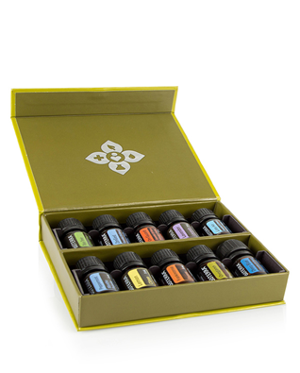 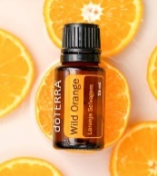

Zestaw Home essentials w cenie 300 euro z dwoma olejkami GRATIS: wild orange i copaiba

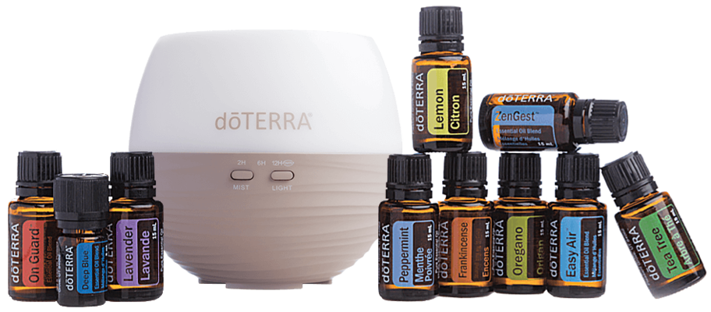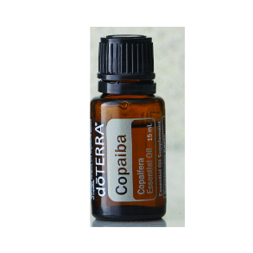

Zapraszam go grupy Moc roślin w kropelce, gdzie można znaleźć informacje na temat olejków.

Oto link do grupy:

<https://www.facebook.com/groups/8592969367444482>

A także obserwuj mnie na Instagramie @aneta_ryfczynska_biznesonline

Pozdrawiam serdecznie.

Aneta Ryfczyńska

